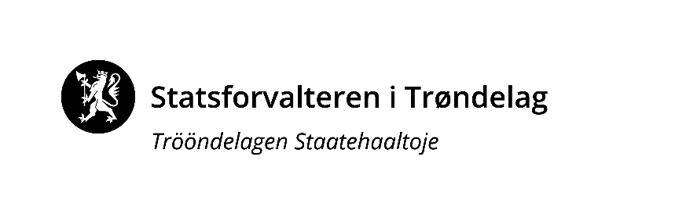 |  | Vår dato: |  |  |  | Vår ref:
 |  | 01.03.2021 |  |  |  | 2021/2641
 |  | Deres dato: |  |  |  | Deres ref:
 |  | «REFDATO» |  |  |  | «REF»
«MOTTAKERNAVN»  «ADRESSE»  «POSTNR» «POSTSTED»  «KONTAKT» |  |  | Saksbehandler, innvalgstelefon
 |  |  | Margareth Halle, 74 16 83 79

Tilskudd til svømmeopplæring for nyankomne minoritetsspråklige elever i grunnskoleopplæring 2021
Målgruppen er nyankomne minoritetsspråklige barn, unge og voksne som omfattes av grunnskoleopplæring. Også andre elever som ikke kan svømme eller har hatt mulighet til å delta i svømmeundervisningen, kan omfattes av ordningen.
Tildelingskriterier
Kommunene velger selv hvordan opplæringen organiseres og legges opp.

Det kan søkes om midler på inntil kr. 1 750,- per elev. Kommuner må dekke kostnader ut over dette.

Kommuner kan samarbeide om å etablere ordninger.

Søknader som beskriver hvordan samarbeid med og mellom frivillige organisasjoner kan etableres/videreføres prioriteres.

Det er viktig at jenter og gutter får et likeverdig tilbud.

Søknad sendes til Fylkesmannen i Trøndelag sftlpost@statsforvalteren.no

Søknadsfrist 30. mars 2021. Bruk vedlagte søknadsskjema.

Med hilsen  Gunn Oddny Olsen Haugen (e.f.)  seksjonsleder opplæring |  | Margareth Halle  seniorrådgiver
Oppvekst- og velferdsavdelingen |  | Oppvekst- og velferdsavdelingen

Dokumentet er elektronisk godkjent

Vedlegg
1 | Søknad tilskudd til svømmeopplæring for nyankomne minoritetsspråklige elever i grunnskoleopplæring 2021

Likelydende brev sendt til:
Hitra kommune | Rådhusveien 1 | 7240 | HITRA
Levanger kommune | Postboks 130 | 7601 | LEVANGER
Melhus kommune | Rådhusveien 2 | 7224 | MELHUS
Namsos kommune | Stavarvegen 2 | 7856 | JØA
Åfjord kommune | Øvre Årnes 7 | 7170 | ÅFJORD
Heim kommune | Trondheimsveien 1 | 7200 | KYRKSÆTERØRA
Leka kommune | Leknesveien 67 | 7994 | LEKA
Raarvihken Tjïelte/ Røyrvik kommune | Røyrvikveien 5 | 7898 | LIMINGEN
Rindal kommune | Rindalsvegen 17 | 6657 | RINDAL
Røros kommune | Bergmannsgt. 23 | 7374 | RØROS
Stjørdal kommune | Postboks 133 / 134 | 7501 | STJØRDAL
Verdal kommune | Postboks 24 | 7651 | VERDAL
Trøndelag fylkeskommune | Fylkets hus Postboks 2560 | 7735 | STEINKJER
Frøya kommune | Postboks 152 | 7261 | SISTRANDA
Inderøy kommune | Vennalivegen 7 | 7670 | INDERØY
Indre Fosen kommune | Postboks 23 | 7101 | RISSA
Overhalla kommune | Svalivegen 2 | 7863 | OVERHALLA
Nærøysund kommune | Postboks 133, Sentrum | 7901 | RØRVIK
Skaun kommune | Postboks 74 | 7358 | BØRSA
Tydal kommune | Tydalsvegen 125 | 7590 | TYDAL
Høylandet kommune | Vargeia 1 | 7877 | HØYLANDET
Midtre Gauldal kommune | Rørosveien 11 | 7290 | STØREN
Namsskogan kommune | R. C. Hansens vei 2 | 7890 | NAMSSKOGAN
Orkland kommune | Postboks 83 | 7301 | ORKANGER
Trondheim kommune | Postboks 2300 Torgarden | 7004 | TRONDHEIM
Flatanger kommune | Lauvsneshaugen 25 | 7770 | FLATANGER
Grong kommune | Postboks 162 | 7871 | GRONG
Lierne kommune | Heggvollveien 6 | 7882 | NORDLI
Malvik kommune | Postboks 140 | 7551 | HOMMELVIK
Meråker kommune | Rådhusgata 7 | 7530 | MERÅKER
Oppdal kommune | Inge Krokanns veg 2 | 7340 | OPPDAL
Osen kommune | Rådhusveien 13 | 7740 | STEINSDALEN
Frosta kommune | Fånesvegen 1 | 7633 | FROSTA
Holtålen kommune | Bakkavegen 1 | 7380 | ÅLEN
Snåasen Tjïelte/ Snåsa kommune | Sørsivegen 6 | 7760 | SNÅSA
Steinkjer kommune | Postboks 2530 | 7729 | STEINKJER
Rennebu kommune | Myrveien 1 Berkåk | 7391 | RENNEBU
Selbu kommune | Gjelbakken 15 | 7580 | SELBU
Ørland kommune | Postboks 43 | 7159 | BJUGN

